НОЯБРЬ
2022
Информационно - познавательная газета о питании детей дошкольного возраста.

островок здоровья

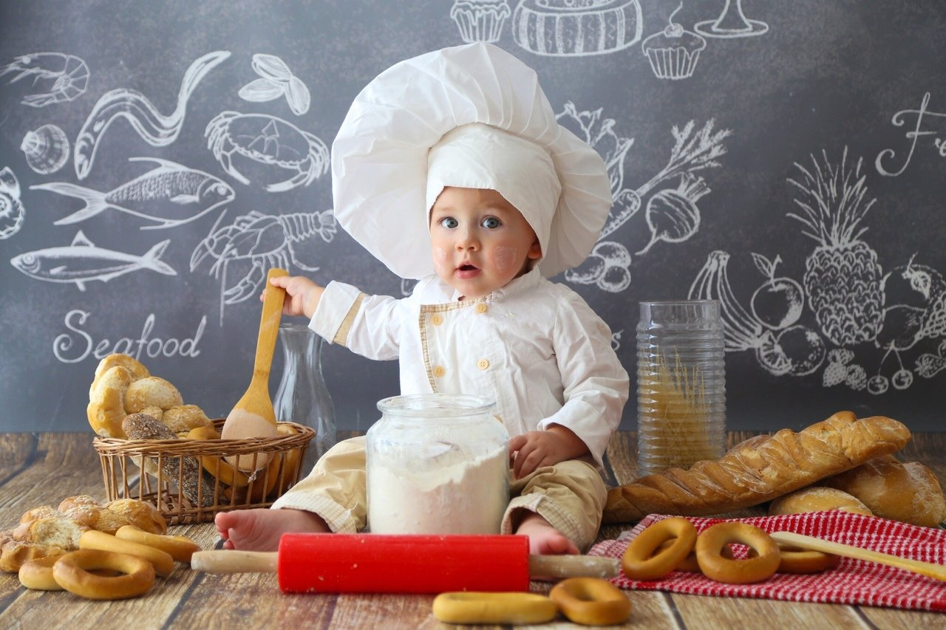

ТЕМА НОМЕРА: «ПРАВИЛЬНО ПИТАЕМСЯ – РАСТЁМ И РАЗВИВАЕМСЯ!»
3 ноября - День оладушек  Оладьи - это одно из самых древних и самых вкусных блюд. Это блюдо прошло большой путь от обычной еды для крестьян, до деликатеса для дворянства. При звучании слова оладьи сразу всплывает образ любимой бабушки, а ведь так и есть, оладьи являются фирменным угощением любой бабушки.  В давние века оладьи называли по-разному в зависимости от села или города. К примеру, где-то их называли оладки, где-то олашки, а где-то вообще алябыши. Оладьи имели не только разные названия, но самые разнообразные вкусы. У настоящих русских женщин в хозяйстве всегда имелись чугунные сковородки, которые имели очень большой вес, не смотря на это, русские женщины с легкостью справлялись с такой тяжелой посудой, которая называлась оладницы.  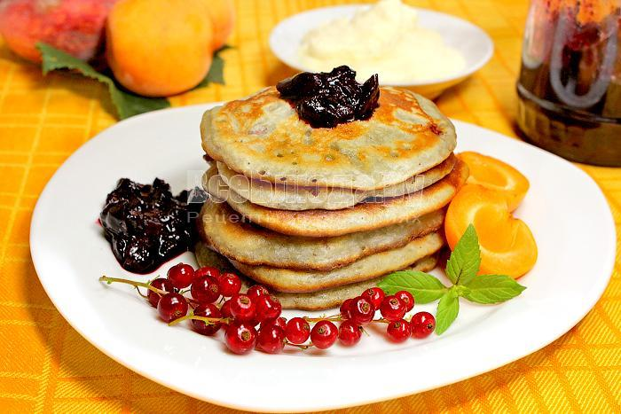  Оладьи очень ярко отражены в произведениях искусства различных писателей, особенно много пословиц и поговорок, посвященных этому кушанью. Имеется даже выдуманный персонаж, который, по поверью, приходил ночью в дом хозяев и кушал оладьи. | Читайте в номере:  Рубрика: «Поздравляем!»  Рубрика: «Советы Доктора Айболита»  Рубрика: «Очень вкусно!»  Рубрика: «По секрету всему свету»  Рубрика: «Чем занять ребенка на кухне?»  Рубрика: «Почитай-ка»  Рубрика: «Вместе с детьми»  Рубрика: «Детская страничка»

РУБРИКА «СОВЕТЫ ДОКТОРА АЙБОЛИТА»

«В ожидании новогоднего волшебства…»
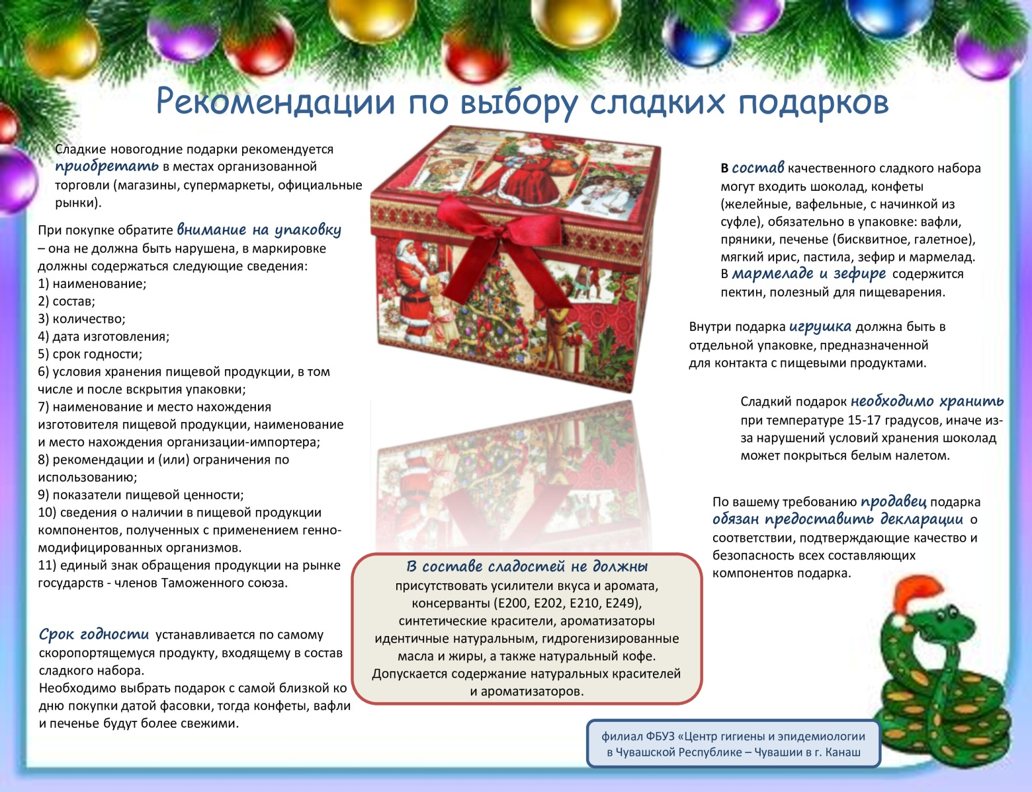
Медицинская сестра детского сада
Медицинская сестра детского сада
РУБРИКА «ОЧЕНЬ ВКУСНО!»
(из десятидневного меню детского сада)

Технологическая карта №112
Наименование изделия: Запеканка из печени с рисом
Номер рецептуры: 294
Наименование сборника рецептур:Сборник рецептур блюд и кулинарных изделий для питания детей в дошкольных организациях, под ред. М.П. Могильный – М.: ДеЛиПринт, 2012год
Наименование сырья | Расход сырья и полуфабрикатов
 | 1 порция |  | 1 порция
 | Брутто, г | Нетто, г | Брутто, г | Нетто, г
Печень говяжья замороженная | 34 | 31,6 | 68,15 | 63,25
Рис шлифованный | 6,4 | 16 | 12,9 | 32,25
Лук | 15 | 12,6 | 30,1 | 25,5
Масло сливочное | 0,8 | 0,8 | 1,5 | 1,5
Яйцо куриное пищевое | 0,08 | 0,07 | 0,16 | 0,14
Масса полуфабриката |  | 61 |  | 122
Масса готовых тефтелей | - | 50 | - | 100

Химический состав данного блюда на 50 гр:
 | Пищевые вещества |  |  |  | Витамин C, мг
Белки, г | Жиры, г | Углеводы, г |  | Энерг. ценность, ккал
6,47 | 2,2 | 5,6 |  | 74,97
Химический состав данного блюда на 100 гр:
 | Пищевые вещества |  |  |  | Витамин C, мг
Белки, г | Жиры, г | Углеводы, г |  | Энерг. ценность, ккал
12,94 | 4,4 | 11,2 |  | 149,95

Технология приготовления: печень промывают в холодной воде и снимают пленку, вырезают внутренние кровеносные сосуды. Подготовленную печень пропускают через мясорубку. Из рисовой крупы варят рассыпчатую кашу на воде и охлаждают до 60-70 градусов. Очищенный и промытый репчатый лук мелко нарезают и припускают с маслом сливочным. Измельченную печень соединяют с рассыпчатой кашей, соединяют с рассыпчатой кашей, добавляют припушенный лук, яйца, соль, тщательно перемешивают. На смазанный жиром противень кладут приготовленную массу, поверхность смазывают яйцом и запекают. При отпуске запеканку нарезают по 1 куску на порцию.

Требования к качеству:

Внешний вид: запеканка нарезана ровными кусками, поверхность изделия не растрескавшаяся.

Консистенция — мягкая, нежная;

Цвет – корочки-свойственный запеченному продукту;

Вкус – свойственный продуктам, входящим в блюдо;

Запах – запеченной печени и продуктов, входящих в блюдо.

РУБРИКА «ПО СКРЕТУ ВСЕМУ СВЕТУ»

"Манты домашние"
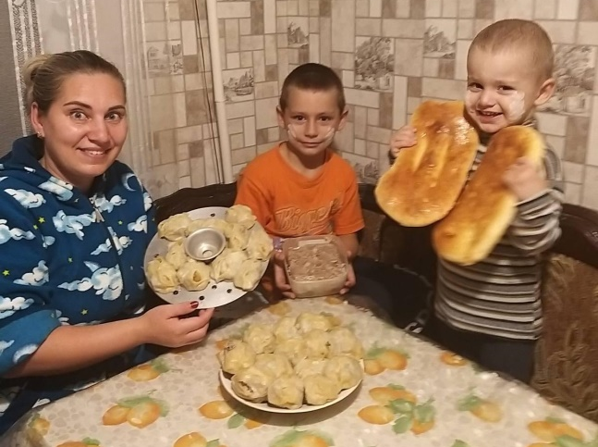
Для фарша:
Говядина - 1 кг
Свинина - 1 кг
Лук - 3 шт.
Картофель - 1 шт.
Соль - по вкусу
Перец чёрный молотый - по вкусу

Для теста:
Мука - 800 г
Семья
ГАФАРОВА САМИРА

Вода - 400 мл
Соль - 1 ч. Ложка

1. Яйцо разбить в холодную воду из фильтра, посолить и перемешать. Понемногу подсыпать порциями просеянную муку. 2. Замесить крутое тесто. 3. Мясо и очищенный лук перемолоть в фарш, посолить, добавить специи и тщательно перемешать. 4. Тесто поделить на несколько частей. Тонко раскатать каждый кусок теста в один большой пласт. 5. Нарезать такой пласт на квадраты одинакового размера, в центр каждого квадрата выложить начинку. 6.Соединить противоположные концы квадратов теста по диагонали и защипнуть их, чтобы образовались квадратные конвертики. Готовятся манты на пару в специальной посуде – каскане (мантоварке). 7. Дно пароварки смазать растительным маслом, выложить манты и варить на пару 45 минут.
Приятного аппетита!

Очень вкусный фруктовый салат с натуральным йогуртом
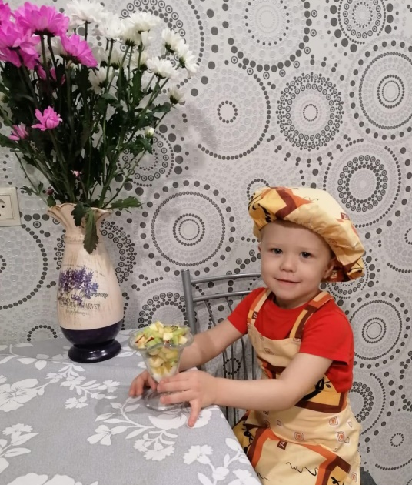
Ингредиенты:
Яблоко – 1 шт.
Киви – 1 шт.
Банан – 1 шт.
Апельсин – 1 шт.
Натуральный йогурт – по вкусу
Процесс приготовления:
1. Вымытые и очищенные фрукты нарезать небольшими кубиками.
2. Фрукты перемешать между собой и выложить на тарелку.
3. Заправить натуральным йогуртом по вкусу.
Семья
ЕГОРА ХМЕЛЕНКО

ПРИЯТНОГО АППЕТИТА!

РУБРИКА «ЧЕМ ЗАНЯТЬ РЕБЕНКА НА КУХНЕ?»

ВЕСЕЛЫЕ ИГРЫ ДЛЯ МАЛЫША, ПОКА МАМА ГОТОВИТ

«КУЛИНАРНАЯ МАТЕМАТИКА»
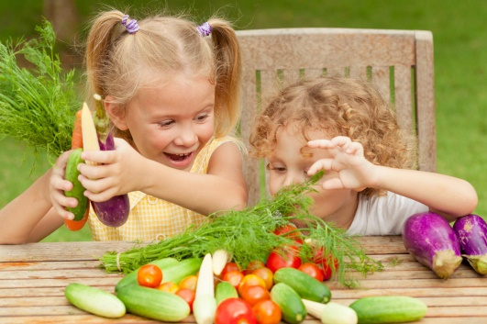
Вам потребуется:
продукты для приготовления блюда.
Ход игры:
Собираетесь готовить суп? Выложите перед ребенком все продукты, которые необходимы для его приготовления, и вместе попробуйте рассчитать, сколько каких овощей нужно для того, чтобы суп получился вкусным (например, две картофелины, одна луковица, одна морковка). Также можно посчитать общее количество продуктов. То же самое можно проделать с салатом или компотом.

«ЧТО ПРОПАЛО»
Вам потребуется:
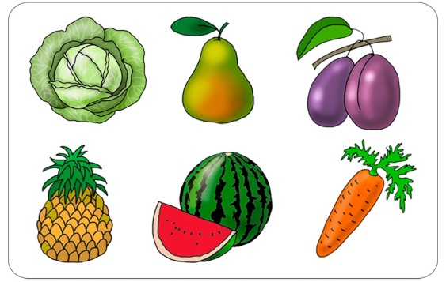
продукты, предметы кухонной утвари.

Ход игры:
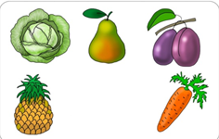
Положите перед ребенком несколько предметов, например, салфетку, печенье и апельсин (минимум три, но постепенно можно увеличивать количество). Пусть малыш внимательно на них посмотрит и назовет каждый из них. Затем попросите его закрыть глаза и уберите один из предметов. Затем пусть ребенок откроет глаза и назовет, что исчезло со стола. Можно усложнить задачу, убрав не один, а несколько предметов и поменяв местами оставшиеся.

отать венчиком.
РУБРИКА «ПОЧИТАЙ-КА»

«КАК ИЛЮША ЖИВОТИК КОРМИЛ»

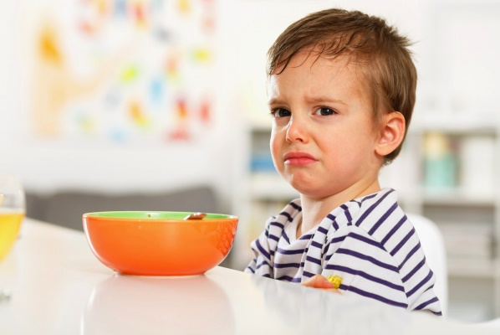
Жил-был мальчик. Звали его Илюша. И было ему столько же лет, что и тебе.
Съел Илюша перед обедом конфетку, а тут его мама за стол позвала. Налила ему суп, а Илюша закапризничал:
— Я не голодный, я уже конфетой пообедал!
— Но ты же нагулялся, набегался, тебе хорошо покушать надо, — убеждает его мама.
— Не хочу! — капризничает Илюша.
И вдруг слышит: кто-то плачет. Оглянулся — никого нет. Кто же это? Прислушался Илюша к себе. А это, оказывается, его животик плачет!
— Что с тобой? — испугался Илюша. — Кто тебя обидел?
— Вот сижу, жду обеда, а горлышко мне ничего не дает! А я кушать хочу!
Илья горлышко строго спрашивает:
— Ты почему животику кушать не даешь? Он там с голоду умирает!
А горлышко отвечает:
— У меня самого с утра маковой росинки не было! Я тоже голодное! Меня ротик не накормил!
Стал Илюша ротик ругать:
— Ты почему горлышко не кормишь? Из-за него и животик плачет!
А ротик отвечает:
— Ты же, Илюша, суп не ел. И я, ротик, суп не ел. И горлышку ничего не досталось. Поэтому и животик голодный.
— Я же тебе конфетку дал, — возмущается Илюша. -Надо было поделиться!
— Этой конфетки мне одному мало. Разве это еда?! Она во рту растаяла, и нет её. До животика ничего не дошло.
Что же делать? Жалко Илье свой родной животик.
Схватил он ложку и стал суп в рот складывать. Ротик сразу обрадовался, жуёт и горлышко угощает. А горлышко в животик суп отправляет. Илюша всю тарелку супа съел и спрашивает:
— Ну что, животик, наелся?
— Нет ещё, — кричит животик. — Второе хочу! Илюша и картошку съел.
— Ну, теперь наелся?
-А компот? — спрашивает животик. Илюша у мамы компот попросил.
— Ну, наелся?
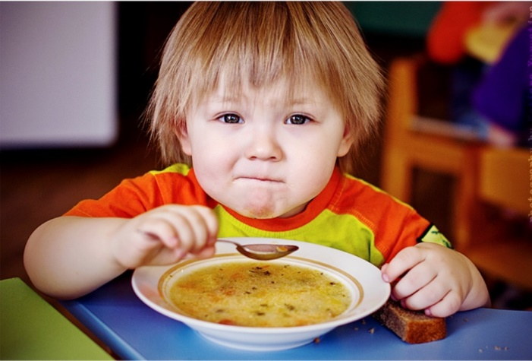
А у животика даже сил ответить нет — такой полный. Только булькать может.
— Буль-буль. Спасибо тебе, Илюша, — пробулькал животик. — Вот теперь я наелся. А маме спасибо за вкусный суп!
Илюша маме и говорит:
— Мама, тебе мой животик спасибо сказал!
— Пожалуйста, мои дорогие! — довольно улыбнулась мама.

РУБРИКА «ВМЕСТЕ С ДЕТЬМИ»

Мастер-класс «АПЕЛЬСИН».

Используемые материалы:
плотный картон
нитки шерстяные (белые, оранжевые)
ножницы
ПРОЦЕСС ИЗГОТОВЛЕНИЯ:
1.Берём плотный картон, из него вырезаем шаблон в виде подковы. Размер зависит от желаемого размера апельсина. Делаем две заготовки, соединяем их, между ними закрепляем нитку.  2. Берём нитки белого цвета обматываем шаблон в один слой, приматывая друг к другу без просветов. | 1. | 2.
3. Далее берём нитки оранжевого цвета тоже обматываем по краям 5-6 слоёв, это дольки апельсина, серединку не трогаем.  4.Белыми нитками сначала обматываем серединку, до выравнивания с оранжевым цветом, затем по краям в 1-2 слоя без просветов. | 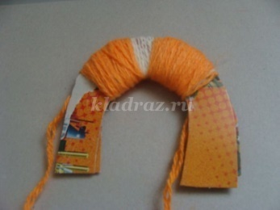  3. | 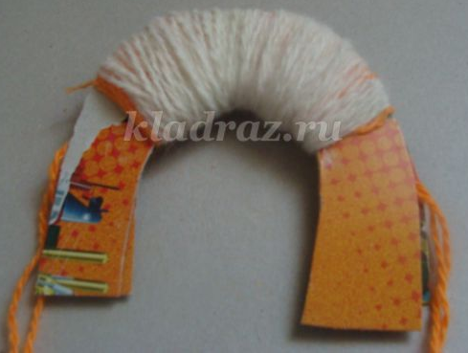  4.
5. Далее оранжевым цветом обматываем серединку 5-6 слоёв  6.Берём белые нитки и обматываем 2-3 слоя всю заготовку | 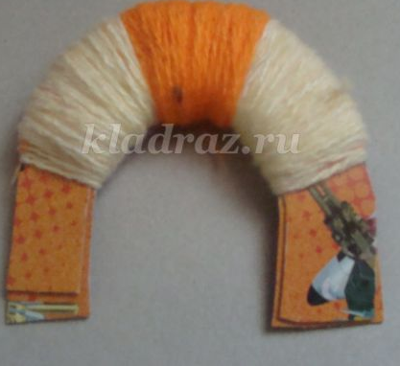  5. | 6.
7. Оранжевыми нитками обматываем всю заготовку 6-9 слоёв  8. Разрезаем нашу заготовку между двух шаблонов, завязываем ниткой. Вот что получается. | 7. | 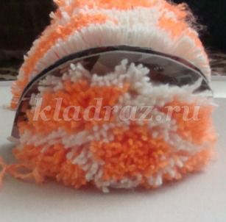  8.
9. Убираем картон, расправляем в ладошках наш помпон. Ножницами выравниваем, обрезаем лишние нитки формируем форму.  10.Вот такие апельсины получились | 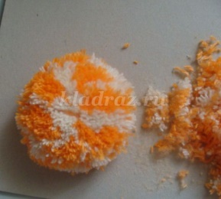  9. | 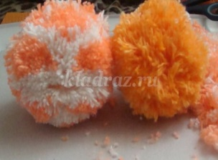  10.
РУБРИКА «ДЕТСКАЯ СТРАНИЧКА»

«КУШАЙРАДУГУ КАЖДЫЙ ДЕНЬ»
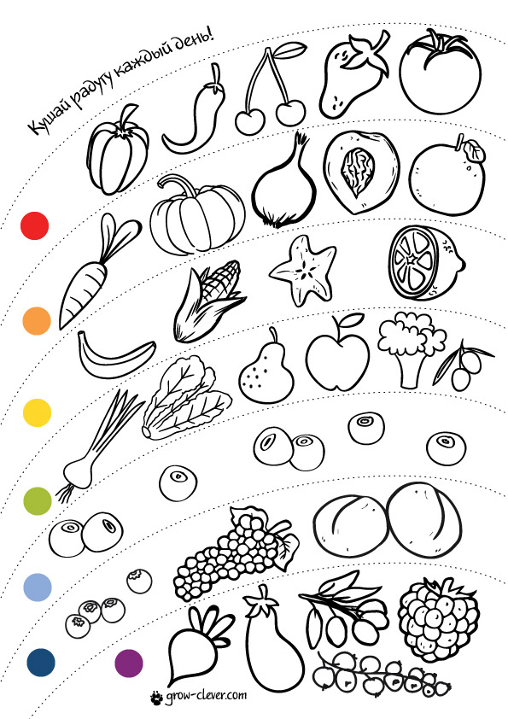

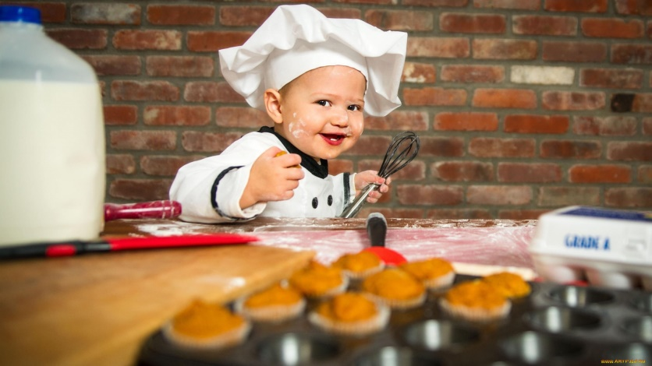
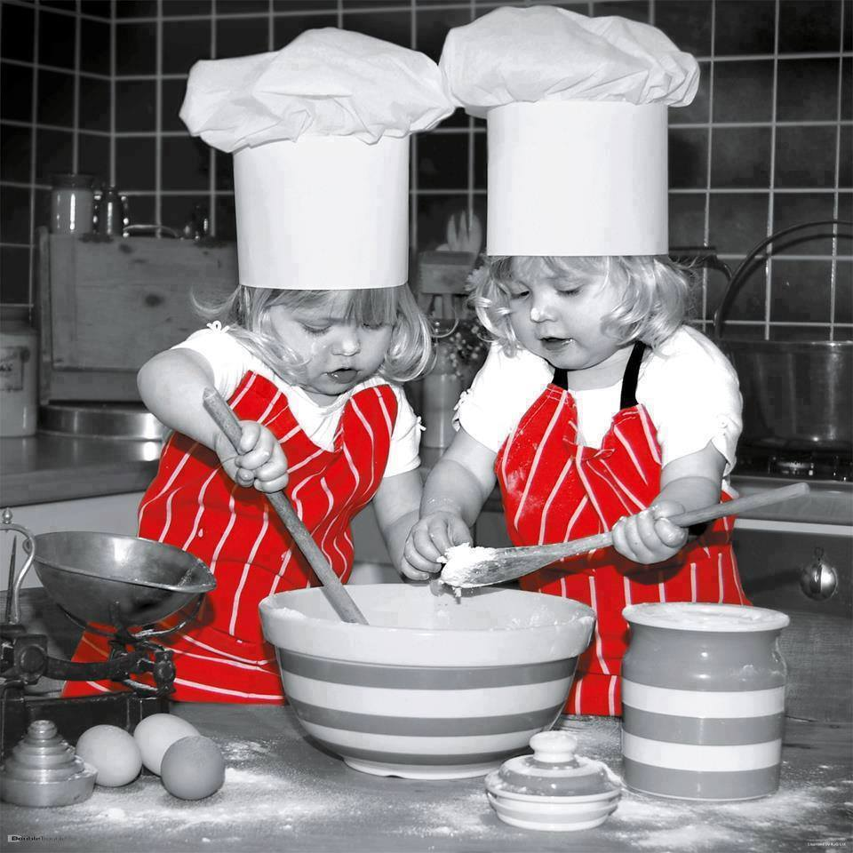
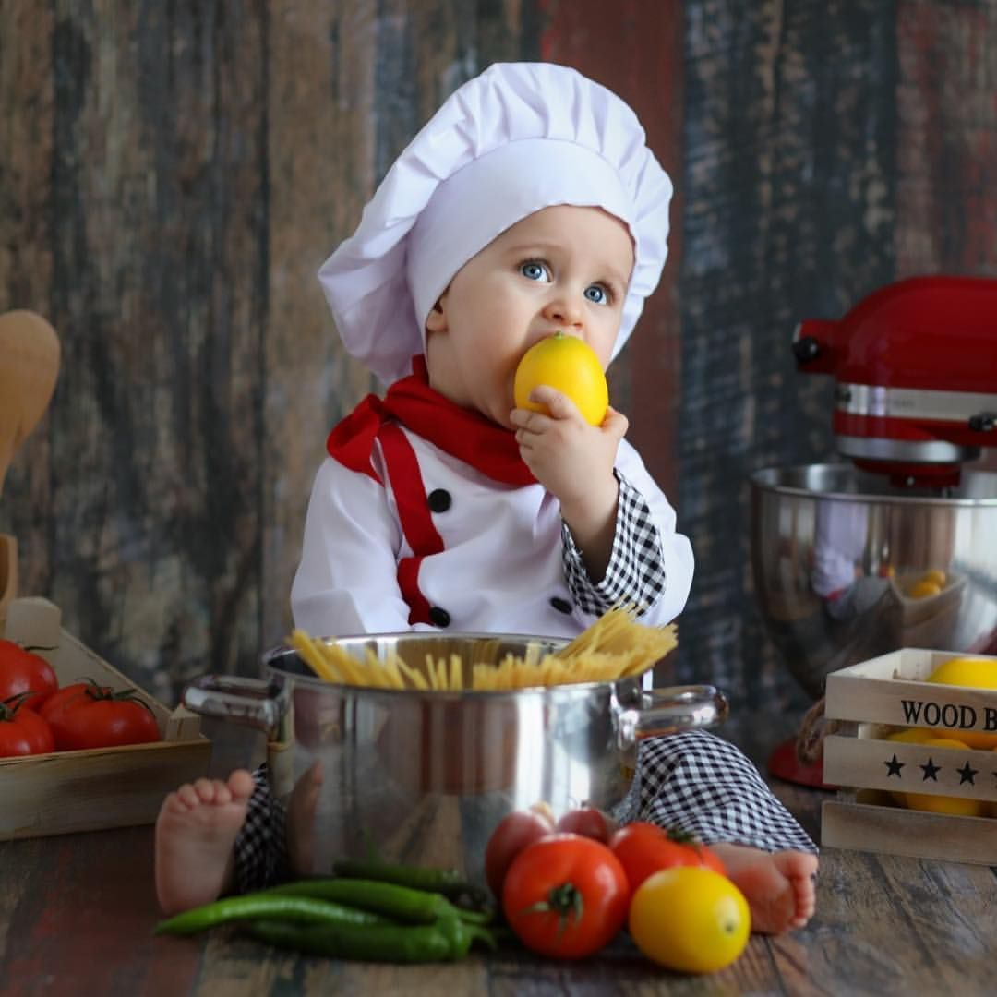

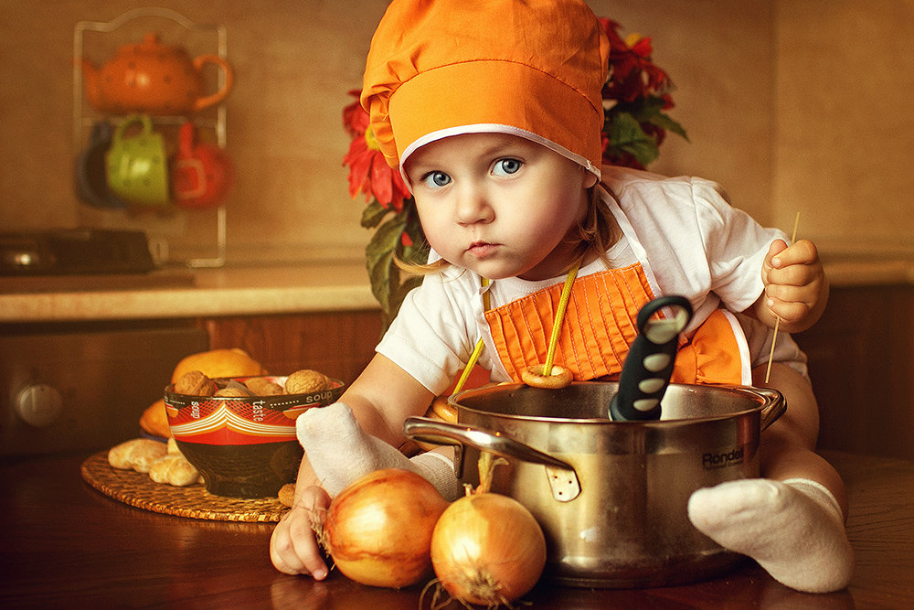

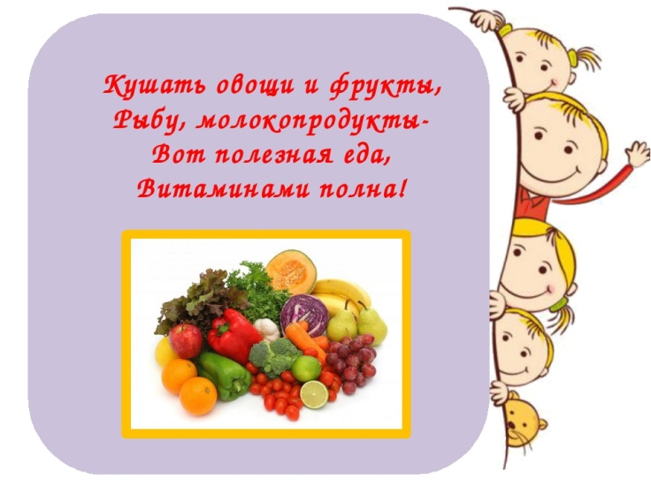
(Представленные фотографии взяты с разных сайтов сети интернет)
Написать в редакцию Вы можете по Е-mail:
sadovaya.72@mail.ru
Главный редактор: Усевич И.М.
старший воспитатель
Редактор и составитель: Молчанова Т.В. инструктор ФК
Сайт детского сада:
https://dsalenushka.yak-uo.ru
Сайт Телеграмм:
https://t.me/yakalenushka

